**Reaproveitamento de Semetentes de Cupuaçu (*Theobroma Grandiflorum*): Um Estudo de Caso em uma Coopertiva Agrícola na Amazônia paraense.**

Fabrício M. Mares[1]

Dhonathan P. F. Quaresma[2]

Ronaldo B. Lima[3]

**Resumo:**Na Amazônia, uma das principais culturas frutíferas é o cupuaçu (*Theobromagrandiflorum*). Dentre as regiões produtivas, destaca-se o município de Tomé-Açu, onde uma organização em regime de cooperação agrícola desenvolveu um modelo de plantio sustentável na região, reaproveitando cerca de 270 toneladas de sementes por ano, porém a falta do mapeamento de processos dificulta atividades de gerenciamento e tomada de decisão. Portanto, o objetivo deste estudo é apresentar uma proposta de mapeamento, por meio da notação científica BPMN (*Business ProcessModelandNotation*), implementada através do *softwareBizagiModeler*, permitindo analisar sistematicamente a operação e, assim, identificar e propor as respectivas otimizações e oportunidades de melhoria.

**Palavras-chave:**Reaproveitamento de sementes, Plantio sustentável, Processos.

## **Introdução**

## 

Dentre os principais segmentos produtivos que compõem o Produto Interno Bruto (PIB) brasileiro, destaca-se o agronegócio. Os números apresentados pelo Centro de Estudos Avançados em Economia Aplicada (CEPEA) mostram que a retomada de crescimento do PIB, em 2017, após dois anos de retração,teve significativa contribuição do agronegócio, onde a fruticultura teve uma importante participação, gerando em receita de exportação, 812 milhões de dólares. Além disso, de acordo com os dados da Organização das Nações Unidas para a Alimentação e a Agricultura (*FAO – Foodand Agriculture Organization*), em 2014, o Brasil foi o terceiro maior produtor mundial de frutas, com 37,9 milhões de toneladas, atrás apenas da China e da Índia (ABRAFRUTAS, 2018).

Na Amazônia, uma das principais culturas frutíferas é o cupuaçu (*Theobromagrandiflorum*). Dentre as regiões e estratégias produtivas adotadas, destaca-se o município de Tomé-Açu,como um dos maiores produtores do estado do Pará, utilizando-sedos SAF’s (Sistemas Agroflorestais) para a produção, tornando-se um importante sistemade desenvolvimento regional. Os SAFTA’s (Sistemas Agroflorestais de Tomé-Açu) tratam-se de sistemas de diversas culturas frutíferas associadas a fim de potencializar a capacidade produtiva do ambiente, uma vez que permite o uso concomitante da terra, desencadeando um grande potencial de contribuição na qualidade de vida do pequeno agricultor e realçando a sua sustentabilidade. O cultivo do cupuaçu, por meio desses sistemas, é umas das principais atividades econômicas locais, onde no município de Tomé-Açu chega a estar presente em mais de 80% das propriedades rurais (KONAGANO et al., 2016).

Said (2011) ressalta que apesar doenfoque produtivo do país ainda ser a polpa do cupuaçu, o uso da manteiga (produto derivado das sementes) tem se apresentado como uma importante matéria-prima para o setor de cosméticos. Nesse contexto, uma organização, em regime de cooperação agrícolano município de Tomé-Açu, tornou-se uma importante produtora e exportadora dessa matéria-prima. Entretanto, evidenciou-se que a organização não possuía o seu processo produtivo, nesse segmento, mapeado, o que dificultava a padronização das operações, e por consequência o detalhamento de custos, distribuição de tarefas, identificação de falhas e a própria tomada de decisão. Assim, surgiu-se a seguinte questão norteadora para o desenvolvimento deste trabalho: Como mapear e identificar as possibilidades de melhoria no processo produtivo de manteiga de cupuaçu da Cooperativa Agrícola objeto de estudo?

Dentre as diversas definições existentes, em um contexto organizacional, um processo produtivo pode ser entendido como um conjunto de recursos e atividades inter-relacionadas a fim de gerar um bem, serviço ou resultado único, e que atenda à uma demanda previamente identificada. Nesse sentido, o mapeamento de processos e as respectivas ferramentas aplicadas para este fim, tornam-se fundamentais para uma visualização sistêmica da operação e das respectivas tarefas associados. Dessa forma, é possível identificar detalhes sequenciais da execução de atividades, permitindo analisar a dinâmica do processo, identificar as causas de possíveis falhas com maior agilidade, além das limitações operacionais e oportunidades de melhoria. (ALVARENGA, 2013; ALVES, 2020).

Sendo assim, este trabalho teve por objetivo apresentar uma proposta de mapeamento do processo produtivo de manteiga de cupuaçu (*Theobromagrandiflorum*) da Cooperativa Agrícola supracitada, permitindo assim, potencializar o processo de reaproveitamento de sementes. Para atingir esta finalidade, fez-se necessário conhecer o processo atual, e descrevê-lo, por meio da notação científica BPMN (*Business Process Modeland Notation*), implementada através da ferramenta computacional *Bizagi Modeler*, o que permitiu analisar sistematicamente a operação e assim identificar e propor as respectivas otimizações oportunizadas.

Dessa forma, este trabalho estrutura-se da seguinte maneira: Apresentação da importância do gerenciamento de processos e suas respectivas ferramentas de mapeamento; uma breve descrição da organização e a sua importância para o segmento de reaproveitamento de sementes; resultados, discussões e inferências obtidas a partir do mapeamento realizado; e por fim, porém não menos importante as considerações finais.

**1. Gestão de processos**

A atividade de gerenciar processos tornou-se um importante instrumento dentro da Administração da Produção, principalmente quando o objetivo de desempenho se trata de flexibilidade. Sendo assim, este tópico tem por intuito apresentar os principais conceitos associados aos processos e as suas respectivas estratégias de gestão. Além disso, busca-se mostrar as diferentes perspectivas de mapeamento de processos e as principais ferramentas gerenciais utilizadas para isso, bem como a selecionada para a aplicação neste estudo.

**1.1. Mapeamento de processos como passo inicial para a melhoria contínua**

Apresar dos diversos entendimentos sobre o que seria processos, dentro de um contexto organizacional, acredita-se que há algumas intersecções entre os pensadores.Ballestero-Alvares(2010), Barbará (2006) e Ritzman & Krajewski (2004), por exemplo, descrevem processos como sendo a base para a compreensão de um fluxo produtivo, uma vez que ele se trata de um conjunto de esforços ordenados e sequenciais com início e fim bem definidos, a fim de atender demandas pré-existentes.

Diante desse contexto, e no intuito de garantir a satisfação dos clientes ecompetitividade organizacional, surge a necessidade de se gerenciar esse conjunto de ações coordenadas: processo. Portanto, a atividade de gerir processos, segundo a perspectiva de Trkman (2010), deve incluir: métodos, técnicas e ferramentas que apoiem a criação, operação e necessidades dos clientes, sejam eles internos ou externos à organização. Uma vez bem executadas a gestão de processos permite a redução de falhas, imperfeições, desperdícios, e, por conseguinte, melhora a capacidade de uma organização se tornar flexível a fim de agregar maior valor ao que oferece(BARBOSA, 2013).

Essa ideia de se buscar por aprimoramento constante, é definido em uma perspectiva organizacional como Melhoria Contínua (MC) ou também tratado por alguns autores como*Kaizen*. Portanto, a melhoria contínua pode ser entendida como uma espécie cultura ou filosofia adotada por uma organização a fim de se estabelecer rotinas e mudanças comportamentais dinâmicas ao longo do tempo. Zampini e Toledo (2010) descrevem a concepção de uma cultura de MC em cinco níveis de maturidade cumulativos, conforme mostrado na Figura 1.

Figura 1 –Estágios de maturidade do processo de melhoria contínua organizacional

Fonte: Adaptado de Zampini e Toledo (2010)

Dessa forma, é possível perceber que independentemente da nomenclatura ou abordagem defendida, acredita-se que só é possível avançar nas etapas de MC mostradas na Figura 1, se o processo produtivo adotado for conhecido de maneira sistemática e integrada, uma vez que não é possível intervir em uma única atividade operacional sem que a sua precedente ou sucessora seja impactada.Assim, a implementação de ferramentas gerenciais para mapear processos tornam-se fundamentais em uma perspectiva de otimização, ou ao menos de identificação de possíveis falhas e oportunidades de melhoria dentro dagestão de processos.

**1.2. Algumas das principais ferramentas utilizadas parao mapeamento de processos**

Cunha (2012) destaca que o mapeamento de processos pode ser definido como uma estratégia fundamental de melhoria, possibilitando o registro de toda a operação, o que permite a rápida identificação de falhas e solução de problemas, ou mesmo identificação de tarefas que não agregam valor àquela atividade produtiva. Sendo assim, a metodologia de execução do mapeamento é realizada por meio de ferramentas e técnicas que permitem a organização e sequenciamento das tarefas necessárias para a produção de um determinado bem, serviço ou informação.

Existem diversas ferramentas que se enquadram nesse contexto e que são passíveis de aplicação. Apesar das diferentes abordagens, todas devem ser capazes de ao menos: desenhar os processos de forma que seja possível visualizá-los, entende-los, avalia-los, e se necessário, reorganizar das tarefas e o respectivo fluxo. Algumasdas ferramentas mais utilizadas são:

* **Mapa de processo**: também chamado por Slack et al. (2012) de diagrama de fluxo, trata-se de uma técnica de documentação do processo de maneira compacta, através de simbologias padronizadas e distribuídas entre operação, transporte, inspeção, espera e estoque, onde apenas atividades caracterizadas como operação agregam valor ao processo produtivo;
* **Fluxograma**: refere-se a uma forma gráfica universal de representação das etapas de processamento, simbolizandoo fluxo ou a sequência natural das atividades. Assim, as simbologias empregadas no fluxograma têm como objetivo identificar e mostrar a origem, o processamento e a finalidade da informação, onde apesar de alguns desses símbolos ainda possuírem uma normatização de entendimento internacional, há um consenso irrefutável sobre os mesmos (CURY, 2015);
* **BPMN (*Business ProcessModelingNotation*)**: trata-se de uma notação científica utilizada para descrever os fluxos e a organização de um processo. O BPMN compõe uma metodologia de gerenciamento mais abrangente, chamado Gerenciamento de Processos de Negócios (BPM – *Business Process Management*), o qual pode ser entendido como um método de gestão aplicado a processos empresariais, sendo implementado com o auxílio de ferramentas ditas tecnológicas (ARAUJO, 2011);

Cruz(2008) destaca que a implementação da metodologia BPM, para o gerenciamento dos seus negócios, exige como passo inicial: o mapeamento de processos. Portanto, o uso do BPMN (Notação de Modelagem de Processos de Negócio em tradução direta) torna-se fundamental dentro de um contexto de melhoria no processo de gestão.

Talvez devido a relativa simplicidade de utilização do BPMN, ele se tornou tão popular no Brasil que passou a ser adotado por diversas instituições públicas federais para descrever os seus respectivos processos, e isso inclui: procedimentos de atendimento ao público, trâmites de processos protocolados, manuais de acesso, tutoriais de utilização de plataformas, dentre outros. Portanto, devido à importância e a facilidade de compreensão, a notação BPMN foi utilizado neste trabalho.

**1.3. BPMN como notação científica**

Em síntese, o BPMN pode ser considerada como uma notação da metodologia de gerenciamento de negócios (BPM), que, em geral, permite a organização de fluxos representativos de atividades operacionais e/ou informações associadas. Assim, a exibição gráfica de processos possibilita, por meio de seus elementos, maior clareza euma visão hierárquica das tarefas (SILVEIRA et al., 2016).

Conforme destaca a Associação de Profissionais de Gerenciamento de Processos de Negócio – ABPMN, por meio do manual de boas práticas do BPM, CBOK (2013), o conjunto de padrões gráficos adotados pela BPMN, além de uniformizar a nomenclatura e a técnica de modelagem, possibilita modelar diferentes fatores de fluxos de processo e fluxos de trabalho. Sendo assim, a Figura 2 mostra um quadro com as quatro principais categorias e respectivos elementos utilizados para a modelagem de processos com o BPMN.

Figura 2 – Categorias e elementos utilizados pela notação BPMN

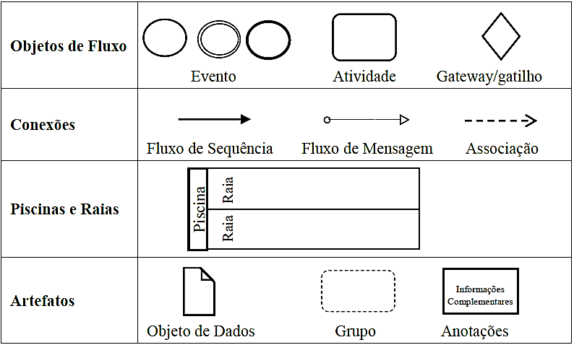  
Fonte: Elaboração própria

Cada categoria tem uma finalidade, onde seus respectivos elementos são aplicados a situações específicas, sendo assim têm-se:

* **Eventos**: são atividades que “acontecem” durante o curso de um processo. Estes eventos afetam o fluxo do processo e, geralmente, têm uma causa ou um impacto. O início de uma atividade, o fim de uma atividade, a mudança de estado de um documento, uma mensagem caracterizando um marco ou “start” para determinada atividade, entre outros. Os elementos que compõem um evento podem ser subdivididos em e três elementos principais:
  + **Evento inicial**: indica o início de um processo ou subprocesso que compõe uma determinada operação de um negócio, onde a representação deste evento é dada por um único círculo com borda mais fina;
  + **Evento intermediário**: ocorre entre o início e o fim de um processo, afetando o seu fluxo e pode mostrar, por exemplo, onde determinadas mensagens ou atrasos são esperados. A representação de um "Evento Intermediário" é feitapor um círculocomdupla borda;
  + **Evento de fim**:determina o fim do processo e, portanto, caracteriza o encerramento de qualquer sequência de fluxos, sendo representado por um círculo com uma única linha de maior espessura;
* **Atividades**: são tarefas operacionais realizadas pela organização, ou determinado setor dela, em uma instância específica de certo processo, sendo representado por um quadrado com chanfros arredondados nos cantos;
* **Gateways**: usados em um processo para separar ou juntar uma sequência de fluxos, determinando uma ramificação, bifurcação, fusão ou união de caminhos oriundo de um processo decisório, sendo representado por um losango;
* **Conexões de fluxo**:podem ser aplicadas na interligaçãode objetos para indicar um fluxo operacional das tarefas ou de mensagens entre setores da organização, onde dependendo do objetivo há uma representação específica;
* **Conexões de associação**: utilizada como objetivo de atrelar informações aos artefatos com o fluxo de atividades ou interações, onde a sua representação não pode ser confundida com a conexão de fluxo de mensagens;
* ***Pools* (Piscinas)**: comporta graficamente a área, seja ela física ou organizacional, de ocorrência dos processos, mostrando todos os elementos e suas respectivas interações. A sua utilização permite englobar dois ou mais participantes ou entidades de negócio,separando-os operacionalmente;
* ***Lane* (Raias)**: trata-se de uma subdivisão usada para organizar e classificar as atividades dentro de uma*pool*,podendo ser separadas de acordo com a setorização organizacional ou funções desenvolvidas dentro do processo;
* **Objeto de dados**: fornecem informações sobre os critérios que as atividades estabelecem para serem realizadas e/ou que as produzem, podendo representar um objeto único ou um conjunto de objetos.
* **Grupo**: é um tipo de artefato que fornece um recurso visual para associar elementos de um diagrama informalmente. Além disso, organizam tarefas ou subprocessos que têm especial relevância aos objetivos organizacionais;
* **Anotação**: são instrumentos que um modelador pode usar para dar informações extras para o leitor de um diagrama BPMN, facilitando a compreensão de determinadas atividades que necessitam de descrição adicional;

Dessa forma, o BPMN torna-se uma ferramenta interessante para o desenvolvimento de diagramas e modelos que descrevam o comportamento de processos. Nesse sentido, um dos principais programas computacionais que utiliza como notação o BPMN é o *BizagiModeler* (com interface mostrada na Figura 3), o qual trata-se uma ferramenta livre, específica para o mapeamento de processos, possibilitando o desenvolvimentode uma representação gráficae modelagem do processo, sendo possível ainda detalhar as tarefas que o compõe (FLORES; AMARAL, 2014).

Figura 3 – Interface do *software BizagiModeler*

  
Fonte: Elaboração própria

Assim, o *BizagiModeler* torna-se uma alternativa viável para mapear o processo produtivo da manteiga de cupuaçu e, assim, alcançar os objetivos almejados destetrabalho.

**2. A Cooperativa Agrícolae a sua importância para a cultura do cupuaçu na Amazônia**

Este tópico tem por objetivo principal descrever a atuação da organização objeto de estudo e a respectiva importância para a produção da cultura do cupuaçu, especialmentepara a extração de manteiga.

**2.1. Caracterização do cupuaçu e o reaproveitamento de sementes**

O cupuaçuzeiro é uma espécie arbórea, nativa da Amazônia Oriental, que apresenta ocorrência natural em parte do Brasil, especificamente da região sudoeste do estado do Pará até a pré-amazônia do estado do Maranhão. Pertencente à família *Sterculiaceae*, recebe os seguintes nomes populares: copoasú, cação blanco, cupuaçu, pupu, cupu e pupuaçu.O cupuaçu se destaca pela grande participação na lista de frutas tropicais de valor comercial. Principalmente por suas características nutricionais, a polpa exerce um importante papel como matéria-prima para a indústria alimentícia, com uso destinado à fabricação de sucos, néctares, sorvetes, doces, geleias, iogurtes, biscoitos, bombons, licores e outras iguarias.

A larga utilização da polpa, tornou-a como produto principal, ficando as sementes em segundo plano, consideradas como subprodutos, descartadas ou utilizadas como adubo natural na maioria dos casos. Entretanto, com o aumento da industrialização da polpa de cupuaçu, observou-se um volume significativo de sementes, as quais correspondem em média à 17% do peso total do fruto. (SOUZA et al., 2011)

Embora o reaproveitamento das sementes de cupuaçu ainda esteja em ascensão no país, para a população da região de Tomé-Açu, o uso de todo o fruto já representa uma oportunidade comercialmente atraente,devido possibilidade de reprocessamentos. A Figura 4 mostra alguns dos produtos que podem ser obtidos a partir do cupuaçu.

Figura 4 – Produtos passiveis de produção a partir do cupuaçu (*Theobromagrandiflorum*)

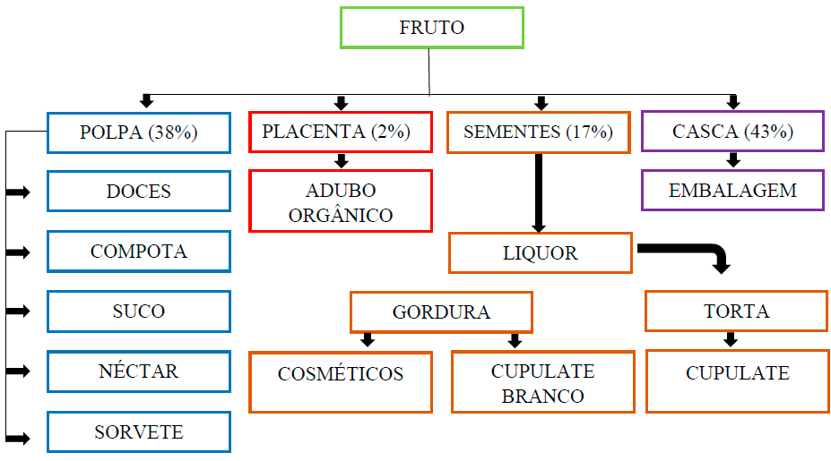  
Fonte: Elaboração própria.

O mercado para os produtos derivados do reaproveitamento de sementes cupuaçu é uma oportunidade real, principalmente na indústria de cosméticos, uma vez que é notada a existência de um grande apelo pelo uso de recursos da biodiversidade brasileira, especialmente da Amazônia.

**2.2. Breve descrição da Cooperativa Agrícola**

Este trabalho foi desenvolvido a partir da observação do processo produtivo, sendo validado a partir de entrevistas feitas com alguns dos colaboradores diretamente envolvidos nas atividades produtivas. A organização funciona em regime de cooperação agrícola no município de Tomé-Açu, localizada na mesorregião do nordeste paraense, à 200 Km da capital Belém. Fundada oficialmente em setembro de 1949, tem ampliado seus negócios e conceitos a partir amplo conhecimento agrícola de seus cooperados, os quais conseguiram desenvolver um modelo de plantio sustentável na região (SAFTAS), produzindo e exportando polpas de frutas tropicais, comodities agrícolas (amêndoas de cacau epimenta-do-reino) e óleos vegetais nobres (óleo de andiroba, óleo de maracujá e manteiga de cupuaçu).

O estudo deu-se especificamente no setor de Extração de Óleos Vegetais da organização, o qual funciona há 10 anos, e processa, atualmente, cerca de 270 toneladas de sementes de cupuaçu ao ano. Entretanto, apesar da expressividade de mercado, a organização não possui o processo produtivo de manteiga de cupuaçu mapeado, o que dificulta diversas atividades gerenciais e identificação de oportunidades de melhoria.

Assim, foram realizadas verificações *in loco* para reconhecimento do fluxo produtivo, desde a geração de pedido até o processo de expedição da manteiga de cupuaçu. Além disso, foi elaborado um roteiro para entrevista com os cooperados e operadores, com o intuito de validar as observações e obter mais detalhes sobre a organização das tarefas que compõem cada etapa do processo.

De posse das informações necessárias, organizou-se as etapas utilizando a notação BPMN, a fim de identificar cada atividade, e a partir do programa computacional*BizagiModeler*, representar graficamente a produção de manteiga de cupuaçu, desde a geração da demanda até o processo de expedição e transporte.

**3. Resultados e Discussões**

Os dados coletados foram organizados e analisados qualitativamente de acordo com a metodologia pré-estabelecida a fim de gerar um mapeamento inicial do processo produtivo da manteiga de cupuaçu da cooperativa. Assim, essa atividade inicial já permitiu observar algumas das oportunidades de melhoria e de reorganização. Portanto, este tópico busca mostrar dois cenários: um, mapeamento inicial realizado e outro, após as percepções da gestão.

**3.1. Mapeamento inicial realizado e descrição do processo produtivo atual**

O processo de produção da manteiga de cupuaçu na cooperativa agrícola estudada ocorre de maneira integrada aos vários setores da empresa, como o comercial, o de fermentação e secagem, o de laboratório (qualidade), o de agroindústria (setor processador de polpa de frutas) e o de compostagem. Além disso, verificou-se que a comunicação entre eles ocorre por meio de documentações formais, registradas em um banco de dados próprio, o que facilitou o rastreiodas tarefas e o respectivo mapeamento inicial, o qual pode ser visto na Figura 5.

Figura 5 – Mapeamento inicial realizado para o processo produtivo da manteiga de cupuaçu

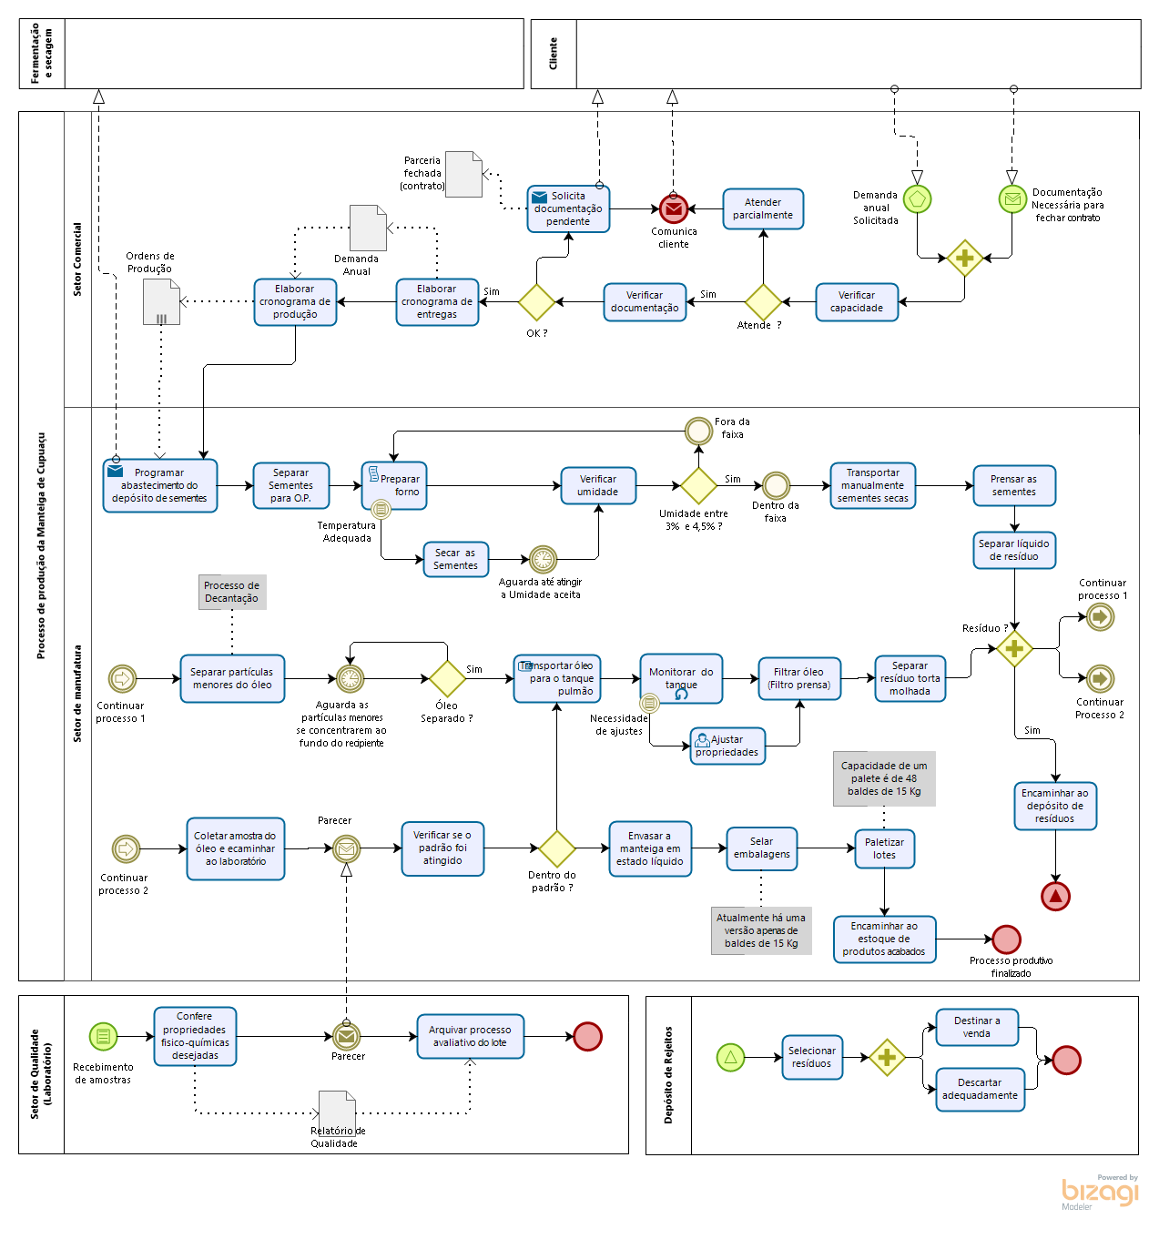  
Fonte: Elaboração própria.

O setor de produção conta com uma equipe de três colaboradores envolvidos diretamente no processo de extração de óleos vegetais, desse total, dois possuem conhecimento sobre todas as etapas do processo, o que também facilitou o detalhamento e organização dos fluxos. Vale destacar ainda, que a boa aceitação dos colaboradores com a atividadede mapeamento deu-se principalmente devido essa já ter sido uma necessidade de planos futuros, expresso durante as entrevistas.

Assim, em síntese, após a geração da demanda, a produção de manteiga de cupuaçu consiste no reaproveitamento das sementes do fruto, que depoisdo seu despolpamento são encaminhadas para a área de fermentação e secagem, e, posteriormente, para o setor de extração de óleos vegetais da cooperativa, onde as amêndoas são beneficiadas, conforme indicado no mapeamento mostrado na Figura 5. É importante perceber que o volume produzido se dá conforme o cronograma planejado. O envase da manteiga de cupuaçu é feito em baldes com 15 kg, onde internamente utiliza-se uma bolsa de polietileno de baixa densidade, a fim de evitar o contato direto do produto com o interior do balde, sendo lacrado para compor os respectivos lotes. O transporte é feito em paletes, com agrupamentos de 48 unidades envelopados por filme plástico. Durante a atividade de mapeamento, identificou-se alguns “gargalos” produtivos e tarefas que não agregam valor ao produto, permitindo mostrar ao gestor que a partir desse estudo é possível ter uma visão integrada, o que favorece a sua tomada decisões.

**3.2. Um possível cenário futuro a partir das perspectivas da gestão**

Com o mapeamento inicial,foi possível avaliar cada atividade que o compõe o processo produtivo, desde o primeiro contato com o cliente até o estoque de produtos acabados, além de oportunizar uma visão, de maneira macro,abrangendo a maior parte possível da cadeia, inclusive o destino dado aos resíduos orgânicos oriundos do beneficiamento das sementes.

Vale destacar, que o próprio mapeamento realizado já pode ser compreendido como uma melhoria para a gestão e demais colaboradores, uma vez que este permite a disseminação de informações e de procedimentos associados, tornado o acesso ao conhecimento muito mais democrático. Assim, a identificação de pontos que merecem uma atenção especial por parte dos gestores, e com a ação correta, podem trazer mais eficiência ao processo. Dentre eles, destaca-se a possibilidade de substituição dos transportes manuais, que devido a limitação humana, parava a produção por falha no abastecimento da cadeia subsequente, como quando no deslocamento do óleo decantado para o tanque reservatório, onde a interrupção gera entrada de ar no maquinário, paralisando todo o processo até a atuação da manutenção corretiva pelo operador ou setor específico. Assim, uma possibilidade de solução apontada pela gestão é o uso de um sistema automatizado de transporte, tornando o abastecimento contínuo.

Outra oportunidade percebida pela gestão é a necessidade de padronização da qualidade da manteiga produzida. Para isso, sugeriu-se a instalação de um tanque homogeneizador com um sistema de controle integrado, permitindo a redução significativa no número de análises laboratoriais realizadas atualmente. Além disso, tornou-se possível a simulação computacional das ações estratégicas sugeridas, antes da implementação física, permitindo realizar-se avaliações de novos cenários produtivos, como o mostrado na Figura 6.

Figura 6 – Processo produtivo da manteiga de cupuaçu após as sugestões de melhoria

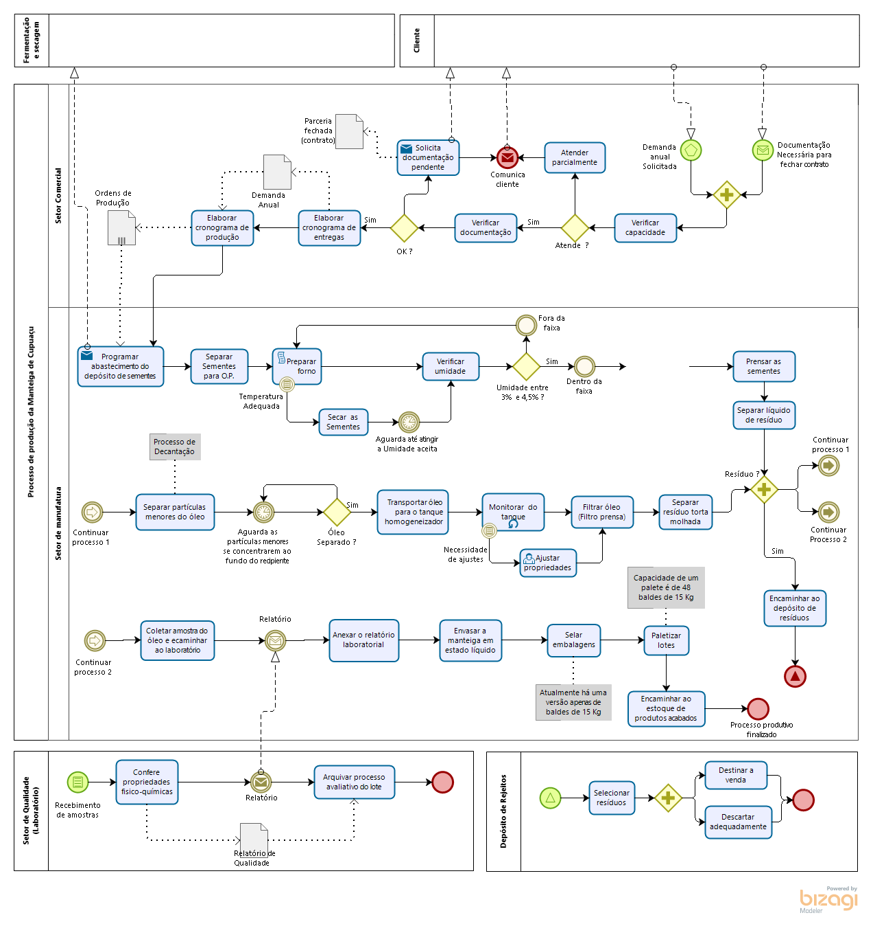  
Fonte: Elaboração própria.

Assim, verificou-se que a partir da visualização gráfica do processo o gestor teve maior percepção das possíveis falhas e oportunidades de otimização, permitindo ainda a realocação de seus colaboradores e melhor distribuição das tarefas. Além disso, a modelagem também permitiu realizar simulações de controle financeiro, organizando os custos de produção e, operacionais, automatizando rotinas, diminuindo ou eliminando atividades que não agregam valor ao processo, como por exemplo, os transportes manuaise a formação de estoques intermediários entre as tarefas.

**Considerações finais**

O modelo de produção adotado pela cooperativa agrícola para a produção da manteiga de cupuaçu foi analisado do ponto de vista da gestão e da utilização de seus recursos humanos, materiais e tecnológicos disponíveis. Assim, vale ressaltar que não foi o intuito deste trabalho exaurir todas as possiblidades de melhorias oportunizadas a partir do mapeamento desenvolvido, mas sim mostrar como essa atividade permite identificar pontos e áreas estratégicas para uma melhor gestão organizacional.

Portanto, o mapeamento por BPMN, realizadacom o auxílio do *softwareBizagiModeler*, possibilitou uma visão holística da produção de manteiga de cupuaçu e seus aspectos, tais como gargalos operacionais e atividades que não agregam valor ao produto final, por exemplo. Além disso, permitiu ainda emular novos cenários a partir de simulações computacionais, tornando-se uma vantagem competitiva para a organização objeto de estudo.

**Referencias**

ABRAFRUTAS - Associação Brasileira dos Produtores Exportadores de Frutas e Derivados. **Fruticultura setor em expansão**, São Paulo, 14 ago. de 2018. Artigos e Notícias Abrafrutas. Disponível em: <https://abrafrutas.org/2018/08/14/> Acesso em: 03 mai. 2020.

ABPMP – Associação de Profissionais de Gerenciamento de Processos de Negócio. **BPM CBOK: versão 3.0**. 2013. Disponível em:<http://c.ymcdn.com/sites/www.abpmp.org/resource/resmgr/Docs/ABPMP_CBOK_Guide __Portuguese.pdf>. Acesso em: 15 mai. 2020.

ALVARENGA, Tiago Henrique. **Mapeamento de processos: Uma revisão**. Ponta Grossa, 2013.

ALVES, Tiarli Lacerda. **Estudo das Práticas de Gestão por Processos na Indústria de Confecção de Roupas da Cidade de Descoberto-MG**. Juiz de Fora: CES/JF, 2020. 18 p. Artigo (Trabalho de Conclusão de Curso) - Graduação em Administração, Centro de Ensino Superior de Juiz de Fora, Juiz de Fora, 2020.

ARAÚJO, Luis César. **Organização, Sistemas e Métodos e as Tecnologias de Gestão Organizacional: Arquitetura Organizacional, Benchmarking, Empowerment, Gestão pela Qualidade Total, Reengenharia**. 5ª Ed. rev. e atual. São Paulo: Atlas. 2011.

BALLESTERO-ALVARES,María Esmeralda. **Gestão da Qualidade, Produção e Operações**. São Paulo: Atlas, 2010.

BARBARÁ, Saulo. **Gestão por Processos: Fundamentos, Técnicas e Modelos e Implementação**. Rio de Janeiro: Editora Qualitymark, v. 1, 2006.

BARBOSA, L. **Gestão de processos ou gestão por processos?**. 2013. Disponível em: <http//www.administradores.com.br/artigos/negócios/gestão-de-processos-ou-gestao-por-processos/70967>. Acesso em: 10 mai. 2020.

CRUZ, Tadeu. **BPM E BPMS - Business Process Management e Business Process Management Systems**. São Paulo: Brasport, 2008.

CUNHA, Alex Uilamar do Nascimento. **Mapeamento de processos organizacionais da UnB: caso Centro de Documentação da UnB - CEDOC**. Brasília: UNB, 2012. 73 p. Monografia (Trabalho de Conclusão de Curso) - Graduação em Administração, Faculdade de Economia, Administração e Contabilidade, Universidade de Brasília, Brasília-DF, 2012.

FLORES, Evandro, AMARAL, Marisa. Mapeamento de Processos Utilizando a Metodologia BPM Uma ferramenta de suporte estratégico no desenvolvimento de sistemas em uma Instituição Federal de Ensino Superior. **Encontro Anual de Tecnologia da Informação**. Santa Maria: EATI, v. 4, n. 1, p. 325-328, 2014.

KONAGANO, Michinori; SUGAYA, Cláudio; SANTOS, DDinaldo Antônio; MAIA E SÁ, Núbia; MOURA, Márcio Siqueira; SILVA,Pedro Paulo. Sistema Agroflorestal de Tomé-Açu, Pará – SAFTA. **Congresso Brasileiro De Sistemas Agroflorestais**, Cuiaba: MT, 2016.

RITZMAN, Larry.; KRAJEWSKI, Lee. **Administração da Produção e Operações**. São Paulo: Pearson, 2004.

SAID, Maricleide Maia. **Aspectos Culturais e Potencial de Uso do Cupuaçu (*TheobromaGrandiflorum* (*Willd. ExSpreng. Schum.*) no Estado do Amazonas**. Manaus: UFAM, 2011. 136 p. Dissertação (Mestrado) - Programa de Pós Graduação em Ciências do Ambiente e Sustentabilidade na Amazônia, Universidade Federal do Amazonas, Manaus, 2011.

SILVEIRA, Leonardo da Silva, et al. Proposta de Mapeamento de Processos usando a BPMN: Estudo de Caso em uma Indústria da Construção Naval. **Congresso Internacional de Desempenho Portuário**. 16-18 nov. 2016. Santa Catarina: CIDESPORT, 2016.

SLACK, Nigel; CHARNBERS, Stuart; JOHNSTON, Robert. **Administração da produção**. São Paulo: Atlas. 2012.

SOUZA, Aparecida; SOUZA, Maria; PAMPLONA, Ana Maria; WOLFF, Anderson Clayton da Silva. (2011). **Boas práticas na colheita e pós-colheita do cupuaçu**. Embrapa Amazônia Ocidental. Manaus, AM. Disponível em: <http://www.bibliotecaflorestal.ufv.br/handle/123456789/7257>. Acessoem: 15 mai. 2020.

TRKMAN, Peter. The critical success factors of business process management. **InternationalJournalofInformation Management**, v. 30, n. 2, p. 125-134, 2010.

ZAMPINI, Carla Simão; TOLEDO, João Celso. Proposta para estruturação da gestão da melhoria contínua em uma fabricante de bebidas. **Gestão da Produção, Operações e Sistemas (GEPROS)**, v. 5, n. 2, p. 107-138, 2010.

**Abstract:**In the Amazon, one of the main fruit crops is cupuaçu (*Theobromagrandiflorum*). Among the productive regions, the municipality of Tomé-Açu stands out, where an organization under agricultural cooperation regime developed a sustainable planting model in the region, reusing about 270 tons of seeds per year,but the lack of process mapping makes management and decision making difficult. Therefore, the objective of this study is to present a mapping proposal through the scientific notation BPMN (*Business Process Model and Notation*), implemented by *softwareBizagi Modeler*, allowing to systematically analyze the operation and thus identify and propose the respective optimizations and opportunities for improvement.

**Keywords:** seed reuse, sustainable planting, process

Recebido: 02/04/2020

Aprovado: 04/05/2020

1. aMsc. em Engenharia Elétrica pela Universidade Federal do Pará, UFPA, Especialista em QualidadeElétrica pela Universidade Federal do Pará, UFPA, Graduado em Engenharia de ProduçãoElétrica pela Universidade Federal do Pará, UFPA – fabrício.mares@edu.ufra.br
2. Graduado em Administração pela Universidade Federal Rural do Pará, UFRA – [dhonathanquaresma@gmail.com](mailto:dhonathanquaresma@gmail.com)
3. Graduado em Administração – [ronaldolivia@hotmail.com](mailto:ronaldolivia@hotmail.com)